附件2：

就业见习报名流程

如图：

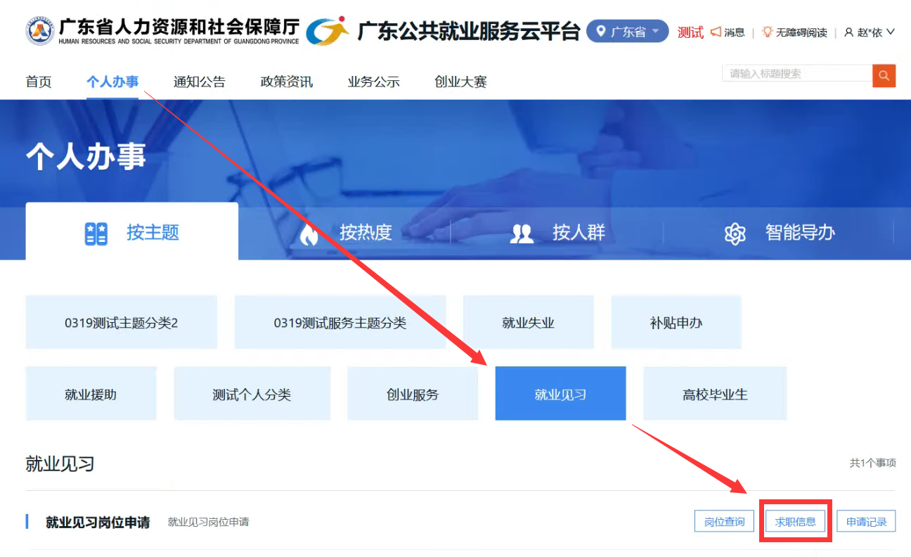

1. 登录“广东省公共就业服务云平台-个人办事-就业见习-就业见习岗位申请-求职信息”完善资料；

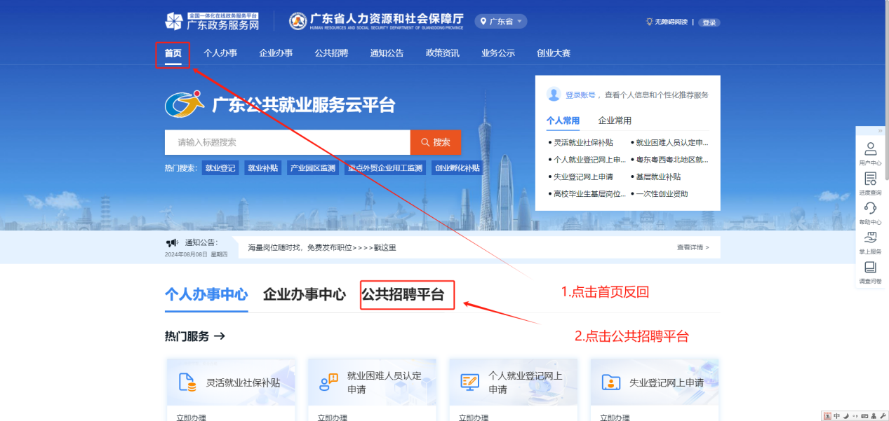

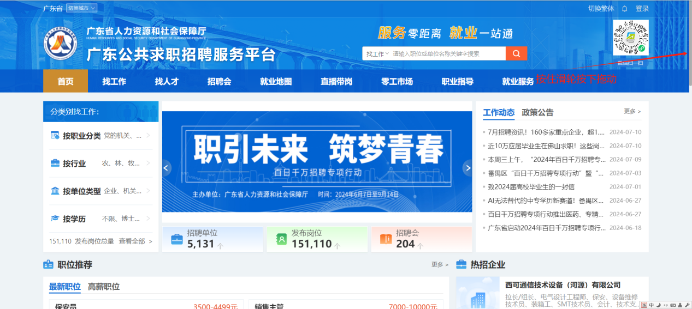

1. 点击首页反回-公共招聘平台-登录广东公共求职招聘服务平台后按住滑轮向下拖动；

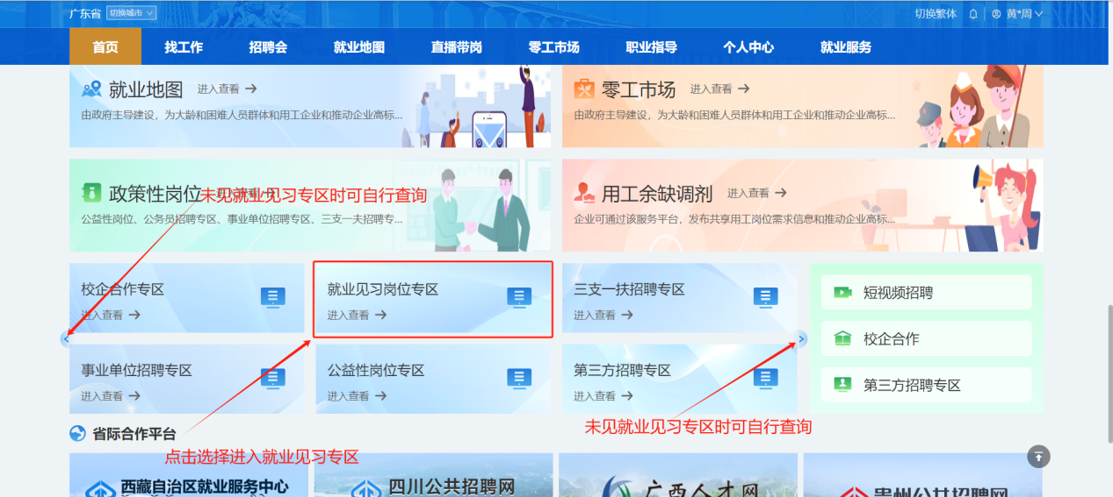

1. 点击选择“就业见习专区”进入；

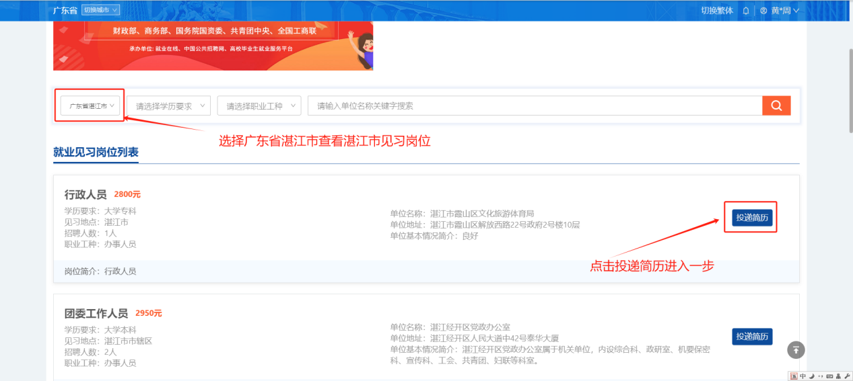

4.见习地区中选择广东省湛江市后点击“投递简历”进入下一步；

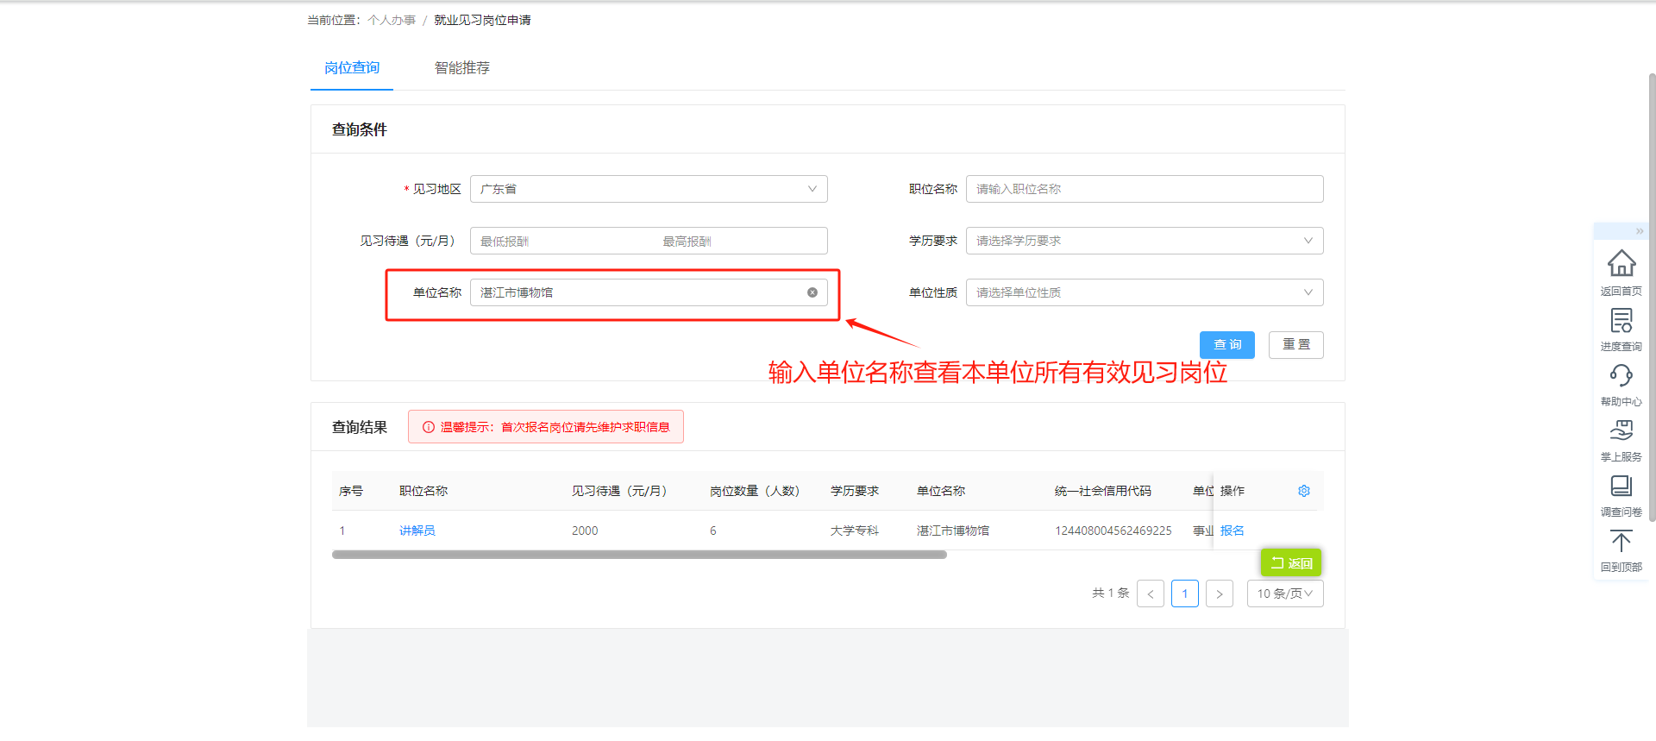

5.输入见习单位名称查询本单位所有有效见习岗位；

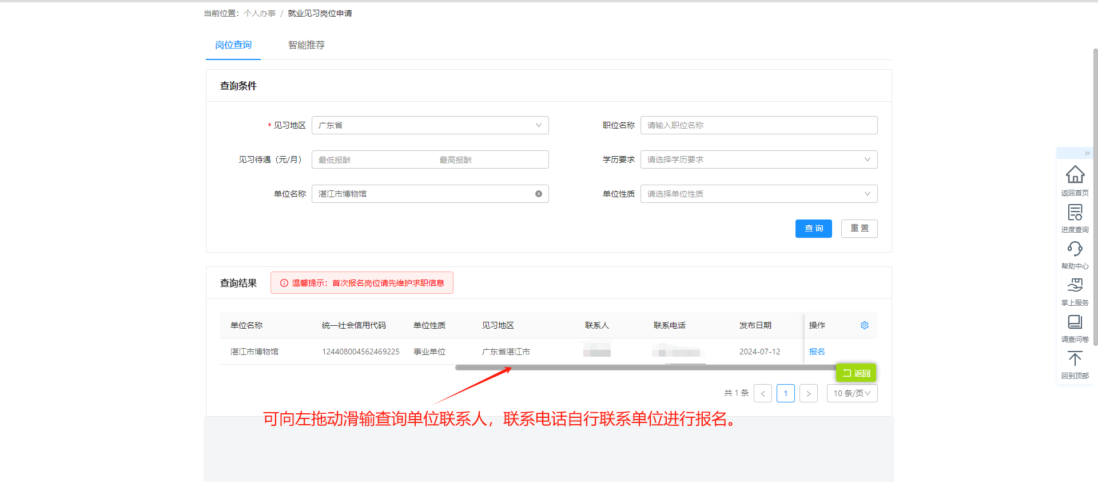

1. 可向左拖动滑轮查询单位联系人，联系电话自行联系单位进行报名。